
Федеральное агентство морского и речного транспорта
Федеральное государственное бюджетное образовательное учреждение
высшего образования
«Государственный университет морского и речного флота
имени адмирала С.О. Макарова»

Институт информационных технологий и защиты информации
Кафедра комплексного обеспечения информационной безопасности
ОТЧЕТ
по учебной практике
Решение математических задач в системе компьютерной математики Maple
и сопоставление результатов с ответами систем искусственного интеллекта
Номер по списку — 20
ВЫПОЛНИЛ:
студент группы ИЗ-11,
Тихолаз Михаил Олегович
РУКОВОДИТЕЛЬ:
Шипунов Илья Сергеевич
Санкт-Петербург
2026

ОГЛАВЛЕНИЕ
ВВЕДЕНИЕ 5
1 ПОДГОТОВКА ШАБЛОНА ОТЧЁТА В MICROSOFT WORD 6
1.1 Настройка параметров страницы 6
1.2 Создание и изменение стилей 6
1.3 Настройка многоуровневой нумерации 6
1.4 Создание автоматического оглавления 7
1.5 Настройка нумерации страниц 7
2 ВЫПОЛНЕНИЕ ЗАДАНИЯ ПО ТЕМЕ 1 8
2.1 Определение номера контрольного задания 8
2.2 Условие задания 8
2.3 Решение в Maple 8
2.4 Составление промптов и результаты опроса ИИ 10
2.5 Сравнение результатов 11
2.6 Вывод по теме 11
3 ВЫПОЛНЕНИЕ ЗАДАНИЯ ПО ТЕМЕ 2 13
3.1 Определение номера контрольного задания 13
3.2 Условие задания 13
3.3 Решение в Maple 13
3.4 Составление промптов и результаты опроса ИИ 15
3.5 Сравнение результатов 17
3.6 Вывод по теме 17
4 ВЫПОЛНЕНИЕ ЗАДАНИЯ ПО ТЕМЕ 3 19
4.1 Определение номера контрольного задания 19
4.2 Условие задания 19
4.3 Решение в Maple 19
4.4 Составление промптов и результаты опроса ИИ 21
4.5 Сравнение результатов 23
4.6 Вывод по теме 23
5 ВЫПОЛНЕНИЕ ЗАДАНИЙ ПО ТЕМЕ 4 24
5.1 Первое задание 24
5.1.1 Определение номера контрольного задания 24
5.1.2 Условие задания 24
5.1.3 Решение в Maple 24
5.1.4 Промпты и ответы искусственного интеллекта 26
5.1.5 Сравнение результатов 27
5.2 Второе задание 28
5.2.1 Определение номера контрольного задания 28
5.2.2 Условие задания 28
5.2.3 Решение в Maple 29
5.2.4 Промпты и ответы искусственного интеллекта 32
5.2.5 Сравнение результатов 34
5.3 Вывод по теме 34
6 ВЫПОЛНЕНИЕ ЗАДАНИЯ ПО ТЕМЕ 5 35
6.1 Определение номера контрольного задания 35
6.2 Условие задания 35
6.3 Решение в Maple 35
6.4 Составление промптов и результаты опроса ИИ 37
6.5 Сравнение результатов 39
6.6 Вывод по теме 39
7 ВЫПОЛНЕНИЕ ЗАДАНИЯ ПО ТЕМЕ 6 40
7.1 Определение номера контрольного задания 40
7.2 Условие задания 40
7.3 Решение в Maple 40
7.4 Составление промптов и результаты опроса ИИ 42
7.5 Сравнение результатов 43
7.6 Вывод по теме 43
8 ВЫПОЛНЕНИЕ ЗАДАНИЯ ПО ТЕМЕ 7 45
8.1 Определение номера контрольного задания 45
8.2 Условие задания 45
8.3 Решение в Maple 45
8.4 Составление промптов и результаты опроса ИИ 47
8.5 Сравнение результатов 48
8.6 Вывод по теме 49
ЗАКЛЮЧЕНИЕ 50
СПИСОК ИСПОЛЬЗОВАННЫХ ИСТОЧНИКОВ 52
ПРИЛОЖЕНИЕ А 53
ПРИЛОЖЕНИЕ Б 62

ВВЕДЕНИЕ
Целью практической работы является приобретение навыков решения математических задач с использованием системы компьютерной математики Maple, а также современных систем искусственного интеллекта. В процессе выполнения работы проводится сопоставление результатов символьных и численных вычислений, полученных в Maple, с ответами, формируемыми системами искусственного интеллекта.
Для достижения поставленной цели решаются следующие задачи: изучение стилей и средств автоматизации оформления документов в Microsoft Word и создание шаблона отчёта; освоение приёмов работы в Maple для преобразования выражений, решения уравнений, построения графиков, дифференцирования и интегрирования, линейной алгебры, программирования циклов и процедур; определение номера контрольного задания по каждой из семи тем; выполнение заданий в Maple с обязательной проверкой результата; составление содержательных запросов (промптов) к системам искусственного интеллекта и критическая оценка полученных ответов.
Основными программными средствами при выполнении работы являются система компьютерной математики Maple 2026 и текстовый процессор Microsoft Word. Принцип сопоставления результатов состоит в том, что эталоном считается проверенный расчёт в Maple, а ответы систем искусственного интеллекта сравниваются с ним по множеству решений, области допустимых значений, точным и численным значениям. Особое внимание уделяется разработке промптов, проверке достоверности ответов и выявлению возможных вычислительных и логических ошибок.

ПОДГОТОВКА ШАБЛОНА ОТЧЁТА В MICROSOFT WORD
Первым заданием практики является создание шаблона отчёта средствами Microsoft Word в соответствии с требованиями Приложения № 9 к Положению о выпускной квалификационной работе ГУМРФ имени адмирала С. О. Макарова. Оформление выполнено не ручным форматированием отдельных абзацев, а через изменение и применение стилей.

Настройка параметров страницы
Документ оформлен на листах формата A4. Установлены поля: верхнее — 20 мм, нижнее — 20 мм, левое — 30 мм, правое — 15 мм. Параметры заданы через меню «Макет → Поля → Настраиваемые поля».

Создание и изменение стилей
Стиль «Обычный» настроен следующим образом: шрифт Times New Roman, размер 14 пт, обычное начертание, цвет чёрный, выравнивание по ширине, межстрочный интервал 1,5, отступ первой строки 1,25 см, интервалы перед и после абзаца — 0 пт. Абзацный отступ создан средствами стиля, а не пробелами или клавишей Tab.
Заголовки оформлены автоматическими стилями. Стиль «Заголовок 1» (Times New Roman, 14 пт, полужирный, прописные буквы, по центру, с новой страницы) применяется для названий разделов; стиль «Заголовок 2» (полужирный, регистр предложения, по центру) — для подразделов; стиль «Заголовок 3» (полужирный курсив, по центру) — для пунктов. В таблицах используется размер шрифта 12 пт и одинарный межстрочный интервал.

Настройка многоуровневой нумерации
Разделы, подразделы и пункты пронумерованы автоматически с помощью многоуровневого списка, связанного со стилями заголовков: уровень 1 — «Заголовок 1», уровень 2 — «Заголовок 2», уровень 3 — «Заголовок 3». При добавлении или удалении разделов нумерация обновляется автоматически, ручной ввод номеров не выполняется.

Создание автоматического оглавления
Оглавление сформировано автоматически командой «Ссылки → Оглавление → Автособираемое оглавление» после применения стилей заголовков. При изменении документа оглавление обновляется целиком. Наименования «ОГЛАВЛЕНИЕ», «ВВЕДЕНИЕ», «ЗАКЛЮЧЕНИЕ», «СПИСОК ИСПОЛЬЗОВАННЫХ ИСТОЧНИКОВ» и «ПРИЛОЖЕНИЕ» оформлены прописными буквами, по центру, без точки в конце.

Настройка нумерации страниц
Страницы пронумерованы арабскими цифрами, номер расположен по центру нижней части страницы без точки. Титульный лист учитывается в общей нумерации, но номер на нём не отображается за счёт параметра «Особый колонтитул для первой страницы»; на странице «ОГЛАВЛЕНИЕ» отображается номер 2. Шаблон дополнительно сохранён в формате .dotx.

ВЫПОЛНЕНИЕ ЗАДАНИЯ ПО ТЕМЕ 1

Определение номера контрольного задания
Исходные данные для определения варианта:
— номер обучающегося по списку группы: L = 20;
— номер темы: T = 1;
— количество контрольных заданий в теме: N = 16.
Номер контрольного задания вычисляется по формуле
$$V = ((T + L) modN) + 1.$$
Подставляя исходные данные, получаем
$$V = ((1 + 20) mod 16) + 1 = (21 mod 16) + 1 = 5 + 1 = 6.$$
Таким образом, для выполнения выбрано контрольное задание № 6.

Условие задания
Вычислить точное и приближённое значение выражения
$$arctg 3 - arcsin(\frac{\sqrt{5}}{5}).$$
Приближённое значение получить с помощью команды evalf.

Решение в Maple
Выражение задано в Maple; точное значение получено символьным упрощением, приближённое — командой evalf; правильность подтверждена вычислением тангенса выражения и сравнением с π⁄4.
Использованные команды Maple приведены ниже.
restart;
expr := arctan(3) - arcsin(sqrt(5)/5);
exact := combine(arctan(3) - arctan(1/2)); # arcsin(sqrt(5)/5) = arctan(1/2)
approx := evalf(expr, 20);
simplify(tan(expr)); # = 1 => искомый угол равен Pi/4
simplify(expr - Pi/4); # = 0 => точное значение подтверждено
Результаты выполнения и проверка представлены далее.
Заменяя arcsin(√5⁄5) равным ему значением arctg(1⁄2) и применяя формулу разности арктангенсов, Maple даёт точное значение
$$arctg 3 - arcsin(\frac{\sqrt{5}}{5}) = \frac{π}{4}.$$
Приближённое значение, полученное командой evalf с 20 значащими цифрами:
$$0,78539816339744830959.$$
Проверка. Тангенс исходного выражения равен 1, а разность точного значения и π⁄4 равна нулю; следовательно, ответ π⁄4 является верным.
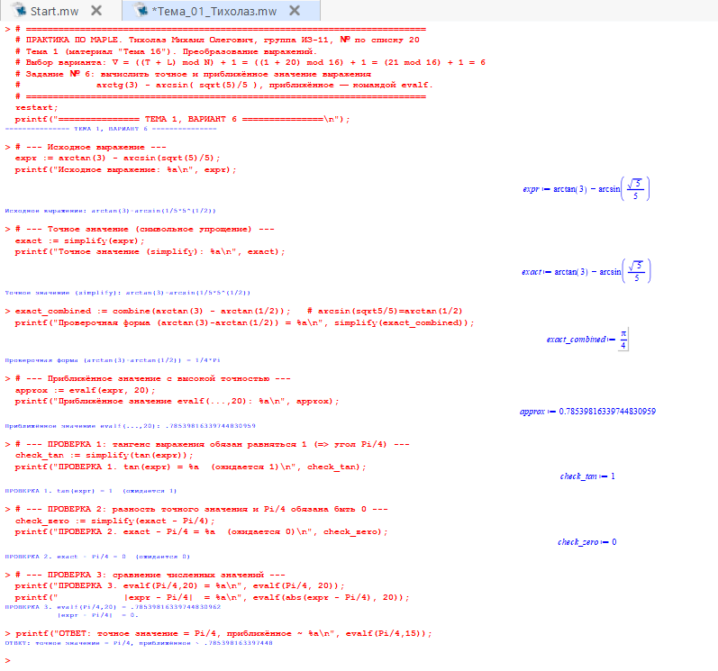
Рисунок 1 — Результаты выполнения задания темы 1 в Maple
После рисунка приведён анализ результата, подтверждающий правильность выполненных вычислений и согласованность всех использованных способов проверки.

Составление промптов и результаты опроса ИИ
Для запроса к системам искусственного интеллекта (Алиса, GigaChat, DeepSeek) составлены три содержательно различающихся промпта: первоначальный (независимый, без сообщения ответа Maple), уточнённый и проверочный. Первый промпт задавался всем трём системам независимо; уточнённый и проверочный применялись при необходимости — прежде всего там, где ответ системы расходился с эталоном. Реальные запросы выполнены обучающимся самостоятельно; полные ответы систем (снимки экрана) приведены в Приложении А.
Промпт 1 (первоначальный, независимый).
Реши следующую задачу: вычислить точное и приближённое значение arctg(3) − arcsin(√5/5). Приведи последовательное математическое решение с промежуточными шагами. Укажи область допустимых значений, сохраняй точные (символьные) значения и не переходи к десятичным приближениям без необходимости. Проверь полученный ответ и отдельно запиши окончательный результат в точной и приближённой форме.
Промпт 2 (уточнённый).
Повтори решение задачи «вычислить точное и приближённое значение arctg(3) − arcsin(√5/5)», используя точные символьные преобразования. Проверь, не были ли потеряны решения и не появились ли посторонние результаты. После получения ответа вычисли контрольную величину (невязку, подстановку или производную) и объясни, почему ответ является полным.
Промпт 3 (проверочный, применяется после самостоятельного ответа ИИ).
При решении задачи «вычислить точное и приближённое значение arctg(3) − arcsin(√5/5)» в системе Maple получен результат π/4 ≈ 0,785398, а в предыдущем ответе указан результат [ответ ИИ]. Не считай ни один из результатов заранее правильным. Повторно реши задачу независимо, проверь оба результата подстановкой и объясни причину расхождения, если оно есть.
Результаты опроса систем искусственного интеллекта.
Первоначальный промпт задан всем трём системам независимо. Алиса, GigaChat и DeepSeek получили точное значение π/4 и приближённое 0,785398, совпадающее с эталоном Maple. Ошибок не было; у Алисы дополнительно применены уточнённый и проверочный промпты, подтвердившие ответ подстановкой (тангенс выражения равен единице).

Сравнение результатов
Таблица 1 — Сравнение результатов решения
Средство | Итоговый ответ | Проверка выполнена | Совпадение с Maple | Замечания
Maple | π/4 ≈ 0,7853981634 | Да | — | Эталонный расчёт
Алиса | π/4 ≈ 0,7853981634 | Да | Да | Верно с первой попытки
GigaChat | π/4 ≈ 0,7854 | Да | Да | Верно с первой попытки
DeepSeek | π/4 ≈ 0,7853981634 | Да | Да | Верно с первой попытки
В таблице 1 эталоном является проверенный результат Maple. Сравнение проведено не только визуально: проверено совпадение множества решений, учёт области допустимых значений, отсутствие посторонних корней, совпадение точных и численных значений с заданной точностью.

Вывод по теме
Эталонный результат Maple — точное значение π⁄4 (≈ 0,785398), подтверждённое двумя независимыми проверками: тангенс выражения равен единице, а разность с π⁄4 равна нулю. Все три системы искусственного интеллекта (Алиса, GigaChat, DeepSeek) получили это значение верно уже с первого промпта, совпав с эталоном. Наиболее важными элементами промпта для данной задачи являются требования сохранять точные значения и проверять ответ, поскольку именно они предотвращают преждевременный переход к десятичному приближению и потерю точной формы π⁄4.

ВЫПОЛНЕНИЕ ЗАДАНИЯ ПО ТЕМЕ 2

Определение номера контрольного задания
Исходные данные для определения варианта:
— номер обучающегося по списку группы: L = 20;
— номер темы: T = 2;
— количество контрольных заданий в теме: N = 14.
Номер контрольного задания вычисляется по формуле
$$V = ((T + L) modN) + 1.$$
Подставляя исходные данные, получаем
$$V = ((2 + 20) mod 14) + 1 = (22 mod 14) + 1 = 8 + 1 = 9.$$
Таким образом, для выполнения выбрано контрольное задание № 9.

Условие задания
Найти численное решение уравнения
$$e^{x} = 2{(1 - x)}^{2}.$$

Решение в Maple
Уравнение задано в Maple; проанализирована монотонность функции eˣ − 2(1 − x)², численный корень найден командой fsolve и проверен подстановкой.
Использованные команды Maple приведены ниже.
restart;
eqn := exp(x) = 2*(1 - x)^2;
fprime := diff(exp(x) - 2*(1 - x)^2, x); # exp(x) + 4 - 4x
minimize(exp(x) + 4 - 4*x, x = -infinity..infinity); # 8 - 8 ln 2 > 0
root1 := fsolve(eqn, x); # 0.2133086343
evalf(subs(x = root1, exp(x))); # 1.237766610
evalf(subs(x = root1, 2*(1 - x)^2)); # 1.237766610
Результаты выполнения и проверка представлены далее.
Производная функции f(x) = eˣ − 2(1 − x)² равна eˣ + 4 − 4x; её наименьшее значение на всей числовой оси равно 8 − 8·ln 2 > 0, поэтому функция строго возрастает и уравнение имеет единственный действительный корень. Команда fsolve даёт
$$x ≈ 0,2133086343.$$
Проверка подстановкой: левая часть eˣ = 1,237766610 и правая часть 2(1 − x)² = 1,237766610 совпадают, невязка f(x*) = 0. Единственность корня подтверждается также графически (рисунок с пересечением кривых).
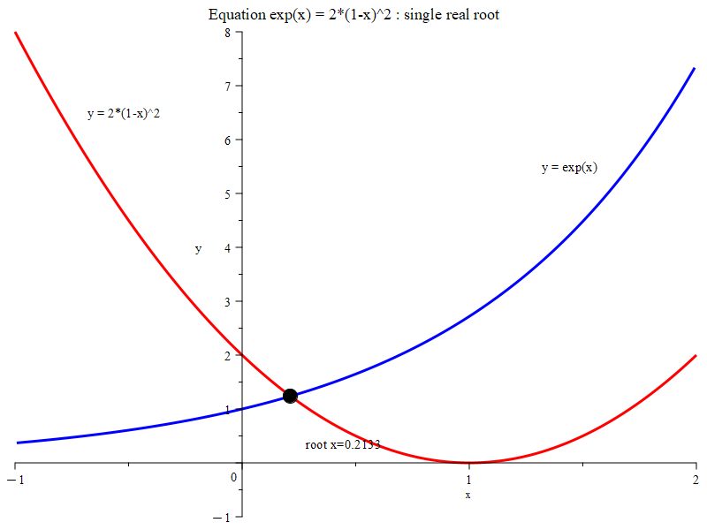
Рисунок 2 — График уравнения eˣ = 2(1 − x)² и его единственный действительный корень (построение в Maple)
После рисунка приведён анализ результата, подтверждающий правильность выполненных вычислений и согласованность всех использованных способов проверки.
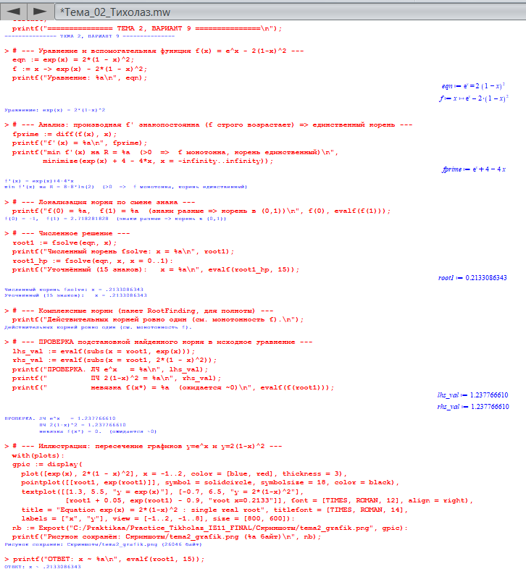
Рисунок 3 — Результаты решения уравнения в Maple
После рисунка приведён анализ результата, подтверждающий правильность выполненных вычислений и согласованность всех использованных способов проверки.

Составление промптов и результаты опроса ИИ
Для запроса к системам искусственного интеллекта (Алиса, GigaChat, DeepSeek) составлены три содержательно различающихся промпта: первоначальный (независимый, без сообщения ответа Maple), уточнённый и проверочный. Первый промпт задавался всем трём системам независимо; уточнённый и проверочный применялись при необходимости — прежде всего там, где ответ системы расходился с эталоном. Реальные запросы выполнены обучающимся самостоятельно; полные ответы систем (снимки экрана) приведены в Приложении А.
Промпт 1 (первоначальный, независимый).
Реши следующую задачу: найти численное решение уравнения eˣ = 2(1 − x)². Приведи последовательное математическое решение с промежуточными шагами. Укажи область допустимых значений, сохраняй точные (символьные) значения и не переходи к десятичным приближениям без необходимости. Проверь полученный ответ и отдельно запиши окончательный результат в точной и приближённой форме.
Промпт 2 (уточнённый).
Повтори решение задачи «найти численное решение уравнения eˣ = 2(1 − x)²», используя точные символьные преобразования. Проверь, не были ли потеряны решения и не появились ли посторонние результаты. После получения ответа вычисли контрольную величину (невязку, подстановку или производную) и объясни, почему ответ является полным.
Промпт 3 (проверочный, применяется после самостоятельного ответа ИИ).
При решении задачи «найти численное решение уравнения eˣ = 2(1 − x)²» в системе Maple получен результат x ≈ 0,2133086343 (единственный действительный корень), а в предыдущем ответе указан результат [ответ ИИ]. Не считай ни один из результатов заранее правильным. Повторно реши задачу независимо, проверь оба результата подстановкой и объясни причину расхождения, если оно есть.
Результаты опроса систем искусственного интеллекта.
Первоначальный промпт задан всем трём системам. GigaChat сразу получил x ≈ 0,21323, DeepSeek — x ≈ 0,2133 и даже точную форму через W-функцию Ламберта; оба совпали с Maple. Алиса на первом промпте дала неверное приближение x ≈ 0,2158.
После уточнённого промпта с требованием проверить корень подстановкой Алиса пересчитала значение и получила x ≈ 0,2132 (невязка ≈ −0,0005), совпадающее с эталоном. Этот случай наглядно показывает, что явное требование проверки в промпте исправляет ошибку системы.

Сравнение результатов
Таблица 2 — Сравнение результатов решения
Средство | Итоговый ответ | Проверка выполнена | Совпадение с Maple | Замечания
Maple | x ≈ 0,2133086343 | Да | — | Эталонный расчёт
Алиса | x ≈ 0,2132 | Да | Да | Промпт 1 дал 0,2158 (ошибка); исправлено промптом 2 с проверкой невязкой
GigaChat | x ≈ 0,21323 | Да | Да | Верно с первой попытки
DeepSeek | x ≈ 0,2133 | Да | Да | Верно; привёл точную форму через W-функцию Ламберта
В таблице 2 эталоном является проверенный результат Maple. Сравнение проведено не только визуально: проверено совпадение множества решений, учёт области допустимых значений, отсутствие посторонних корней, совпадение точных и численных значений с заданной точностью.

Вывод по теме
Эталонный результат Maple — единственный действительный корень x ≈ 0,2133086343, подтверждённый подстановкой (совпадение левой и правой частей, нулевая невязка) и анализом монотонности функции. GigaChat и DeepSeek получили корень верно уже с первого промпта (DeepSeek привёл и точную форму через W-функцию Ламберта). Алиса на первом промпте дала неверное приближение x ≈ 0,2158 и исправила его до x ≈ 0,2132 только после уточнённого промпта с требованием проверить корень подстановкой. Этот случай — прямое подтверждение того, что ответ искусственного интеллекта нельзя считать достоверным без проверки, а ключевым элементом промпта является требование выполнить подстановку и обосновать единственность корня.

ВЫПОЛНЕНИЕ ЗАДАНИЯ ПО ТЕМЕ 3

Определение номера контрольного задания
Исходные данные для определения варианта:
— номер обучающегося по списку группы: L = 20;
— номер темы: T = 3;
— количество контрольных заданий в теме: N = 16.
Номер контрольного задания вычисляется по формуле
$$V = ((T + L) modN) + 1.$$
Подставляя исходные данные, получаем
$$V = ((3 + 20) mod 16) + 1 = (23 mod 16) + 1 = 7 + 1 = 8.$$
Таким образом, для выполнения выбрано контрольное задание № 8.

Условие задания
Построить в одних осях график функции
$$y = x + 2 arcctgx$$
и её асимптот y = x и y = x + 2π. Цвет основной линии — голубой, толщина 3; асимптоты — чёрные пунктирные линии обычной толщины; масштаб по осям одинаковый; кривые снабжены подписями (команды textplot и display пакета plots).

Решение в Maple
Функция и её асимптоты заданы в Maple; наличие асимптот подтверждено вычислением пределов, после чего построен совмещённый график командами plot и display.
Использованные команды Maple приведены ниже.
restart; with(plots):
y := x + 2*arccot(x);
limit(y - x, x = infinity); # 0 -> асимптота y = x
limit(y - (x + 2*Pi), x = -infinity); # 0 -> асимптота y = x + 2*Pi
g_main := plot(y, x = -12..12, color = blue, thickness = 3):
g_as1 := plot(x, x = -12..12, color = black, linestyle = dash):
g_as2 := plot(x + 2*Pi, x = -12..12, color = black, linestyle = dash):
display(g_main, g_as1, g_as2, scaling = constrained);
Результаты выполнения и проверка представлены далее.
Пределы, вычисленные в Maple, подтверждают наличие двух наклонных асимптот: при x → +∞ разность y − x стремится к нулю (асимптота y = x), а при x → −∞ разность y − (x + 2π) стремится к нулю (асимптота y = x + 2π). График функции и её асимптот приведён ниже.
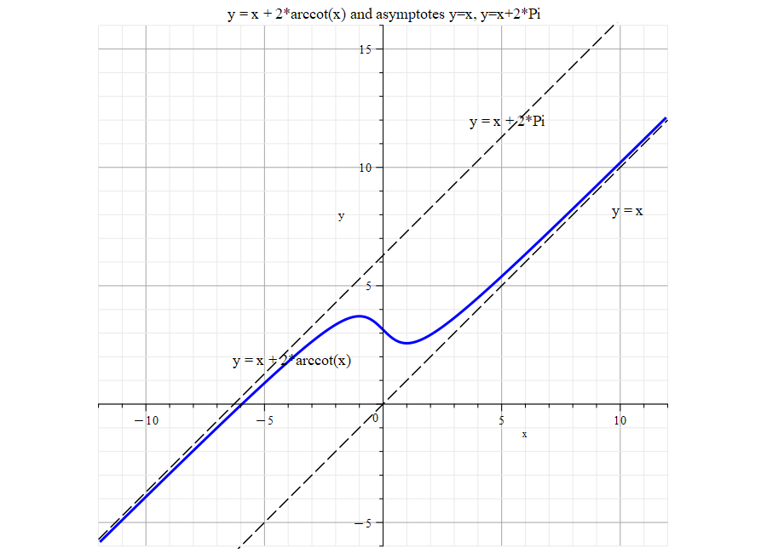
Рисунок 4 — График функции y = x + 2·arcctg x и её асимптот y = x, y = x + 2π (построение в Maple)
После рисунка приведён анализ результата, подтверждающий правильность выполненных вычислений и согласованность всех использованных способов проверки.
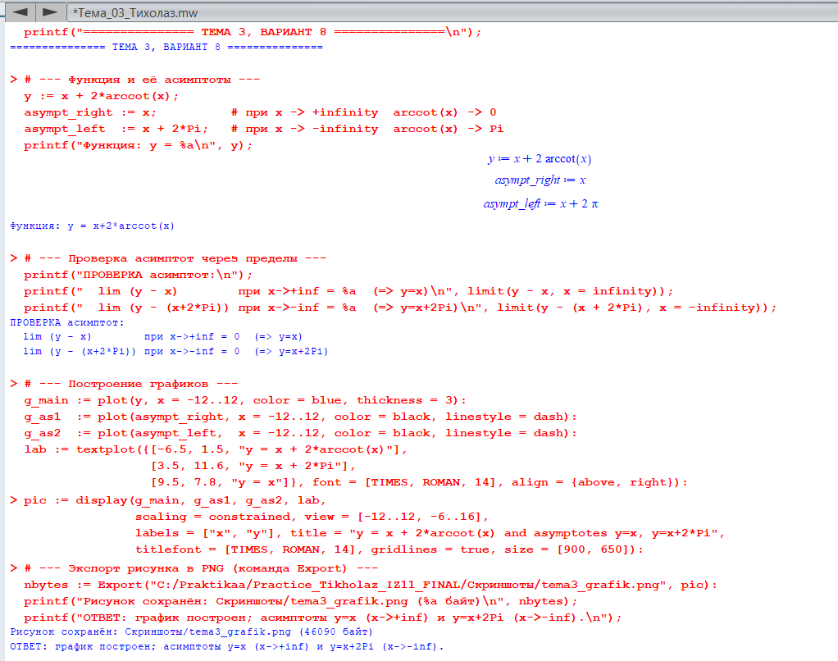
Рисунок 5 — Результаты выполнения задания темы 3 в Maple
После рисунка приведён анализ результата, подтверждающий правильность выполненных вычислений и согласованность всех использованных способов проверки.

Составление промптов и результаты опроса ИИ
Для запроса к системам искусственного интеллекта (Алиса, GigaChat, DeepSeek) составлены три содержательно различающихся промпта: первоначальный (независимый, без сообщения ответа Maple), уточнённый и проверочный. Первый промпт задавался всем трём системам независимо; уточнённый и проверочный применялись при необходимости — прежде всего там, где ответ системы расходился с эталоном. Реальные запросы выполнены обучающимся самостоятельно; полные ответы систем (снимки экрана) приведены в Приложении А.
Промпт 1 (первоначальный, независимый).
Реши следующую задачу: построить график функции y = x + 2·arcctg x и указать её асимптоты y = x и y = x + 2π. Приведи последовательное математическое решение с промежуточными шагами. Укажи область допустимых значений, сохраняй точные (символьные) значения и не переходи к десятичным приближениям без необходимости. Проверь полученный ответ и отдельно запиши окончательный результат в точной и приближённой форме.
Промпт 2 (уточнённый).
Повтори решение задачи «построить график функции y = x + 2·arcctg x и указать её асимптоты y = x и y = x + 2π», используя точные символьные преобразования. Проверь, не были ли потеряны решения и не появились ли посторонние результаты. После получения ответа вычисли контрольную величину (невязку, подстановку или производную) и объясни, почему ответ является полным.
Промпт 3 (проверочный, применяется после самостоятельного ответа ИИ).
При решении задачи «построить график функции y = x + 2·arcctg x и указать её асимптоты y = x и y = x + 2π» в системе Maple получен результат асимптоты y = x (x→+∞) и y = x + 2π (x→−∞), а в предыдущем ответе указан результат [ответ ИИ]. Не считай ни один из результатов заранее правильным. Повторно реши задачу независимо, проверь оба результата подстановкой и объясни причину расхождения, если оно есть.
Результаты опроса систем искусственного интеллекта.
Первоначальный промпт задан всем трём системам. Алиса и GigaChat сразу указали обе асимптоты y = x (при x → +∞) и y = x + 2π (при x → −∞), совпав с Maple. DeepSeek также верно определил обе асимптоты и подтвердил их пределами, однако перепутал подписи точек экстремума (назвал максимум минимумом и наоборот), что противоречит его же описанию поведения функции; на сами асимптоты — предмет задания — эта описка не влияет.

Сравнение результатов
Таблица 3 — Сравнение результатов решения
Средство | Итоговый ответ | Проверка выполнена | Совпадение с Maple | Замечания
Maple | y = x + 2·arcctg x; асимптоты y = x, y = x + 2π | Да | — | Эталонный расчёт
Алиса | y = x; y = x + 2π | Да | Да | Обе асимптоты верно с первой попытки
GigaChat | y = x; y = x + 2π | Да | Да | Верно с первой попытки
DeepSeek | y = x; y = x + 2π | Да | Частично | Асимптоты верно; перепутаны подписи макс./мин. (вне сути задания)
В таблице 3 эталоном является проверенный результат Maple. Сравнение проведено не только визуально: проверено совпадение множества решений, учёт области допустимых значений, отсутствие посторонних корней, совпадение точных и численных значений с заданной точностью.

Вывод по теме
Эталонный результат Maple — график функции y = x + 2·arcctg x, заключённый между двумя наклонными асимптотами y = x (при x → +∞) и y = x + 2π (при x → −∞); наличие асимптот строго подтверждено вычислением пределов. Все три системы верно указали обе асимптоты; при этом DeepSeek, правильно определив асимптоты, перепутал подписи точек максимума и минимума (что противоречило его же описанию поведения функции) — на предмет задания это не повлияло, но показывает, что в ответе ИИ возможны локальные ошибки даже при верном основном результате. Для графических заданий важнейшим элементом промпта является требование указать уравнения асимптот и обосновать их пределами, так как визуальное построение без аналитической проверки не доказывает поведение функции на бесконечности.

ВЫПОЛНЕНИЕ ЗАДАНИЙ ПО ТЕМЕ 4

Первое задание

Определение номера контрольного задания
Исходные данные для определения варианта:
— номер обучающегося по списку группы: L = 20;
— номер темы: T = 4;
— количество контрольных заданий в теме: N = 18.
Номер контрольного задания вычисляется по формуле
$$V = ((T + L) modN) + 1.$$
Подставляя исходные данные, получаем
$$V = ((4 + 20) mod 18) + 1 = (24 mod 18) + 1 = 6 + 1 = 7.$$
Таким образом, для выполнения выбрано контрольное задание № 7.

Условие задания
Найти все частные производные первого и второго порядка функции
$$f(x, y) = arctg\frac{x + y}{1 - xy}.$$
При необходимости упростить полученные выражения.

Решение в Maple
Функция задана как функциональный оператор; частные производные вычислены командой diff с последующим упрощением командой simplify.
restart;
f := (x, y) ->arctan((x + y)/(1 - x*y));
fx := simplify(diff(f(x, y), x)); # 1/(x^2 + 1)
fy := simplify(diff(f(x, y), y)); # 1/(y^2 + 1)
fxx := simplify(diff(f(x, y), x, x)); # -2*x/(x^2 + 1)^2
fyy := simplify(diff(f(x, y), y, y)); # -2*y/(y^2 + 1)^2
fxy := simplify(diff(f(x, y), x, y)); # 0
fyx := simplify(diff(f(x, y), y, x)); # 0
Частные производные первого порядка:
$$\frac{∂f}{∂x} = \frac{1}{x^{2} + 1}, \frac{∂f}{∂y} = \frac{1}{y^{2} + 1}.$$
Частные производные второго порядка:
$$\frac{∂^{2}f}{∂x^{2}} = \frac{-2x}{{(x^{2} + 1)}^{2}}, \frac{∂^{2}f}{∂y^{2}} = \frac{-2y}{{(y^{2} + 1)}^{2}}.$$
$$\frac{∂^{2}f}{∂x∂y} = \frac{∂^{2}f}{∂y∂x} = 0.$$
Проверка. Функция равна arctg x + arctg y (с точностью до постоянной), поэтому смешанные производные равны нулю и совпадают между собой (теорема о равенстве смешанных производных), а разности с производными суммы arctg x + arctg y равны нулю.
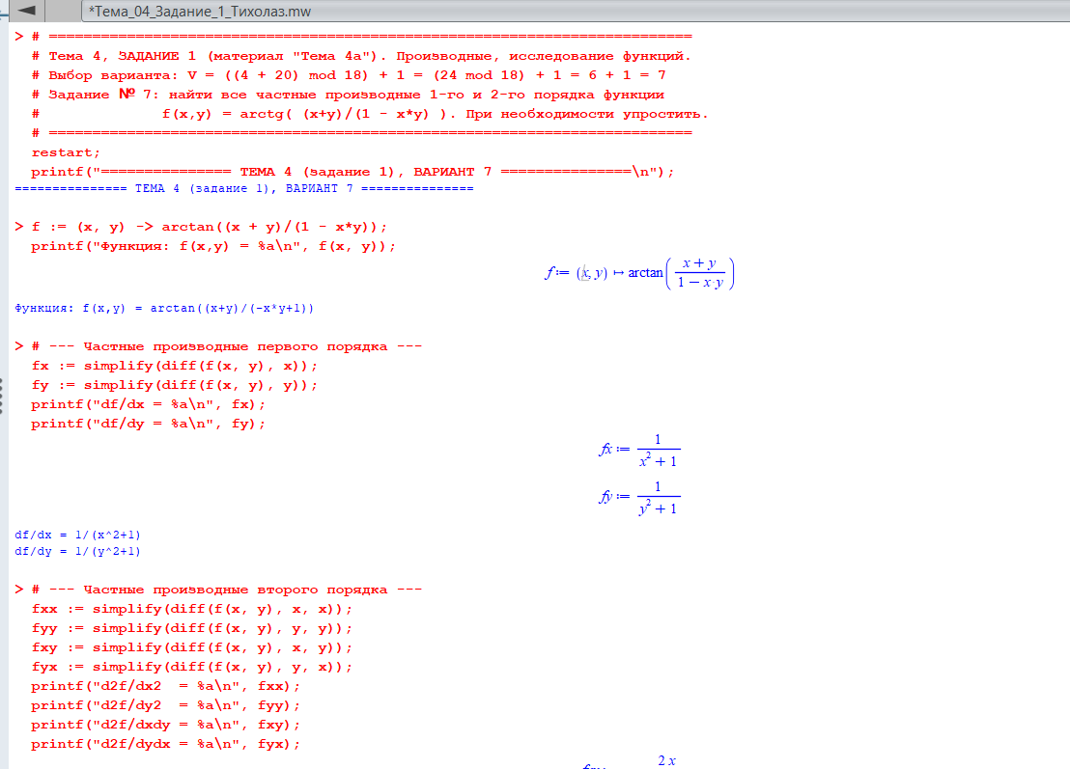
Рисунок 6 — Вычисление частных производных в Maple (часть 1)
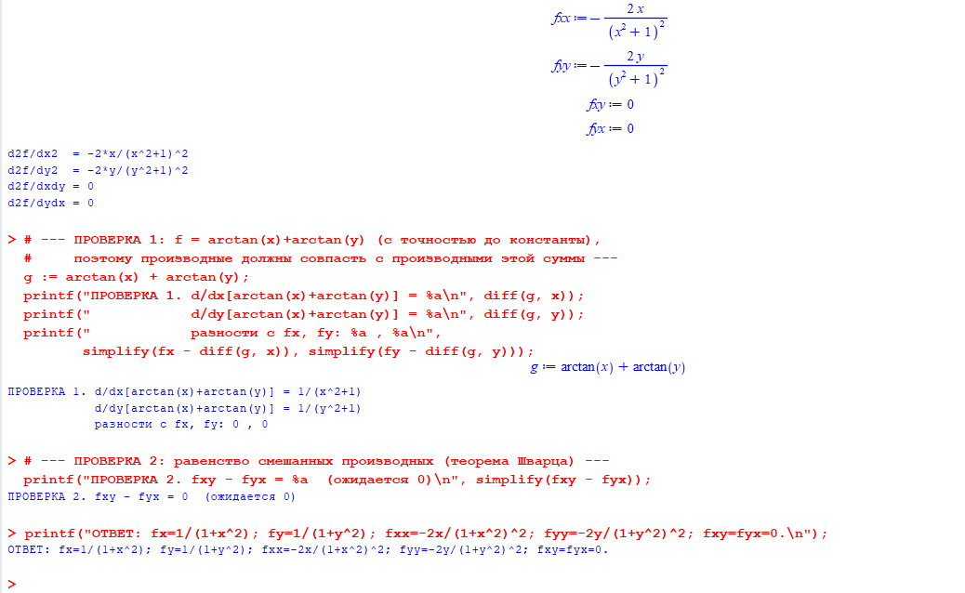
Рисунок 7 — Вычисление частных производных в Maple (часть 2)
Приведённые снимки экрана подтверждают совпадение производных с эталонными выражениями и равенство смешанных производных нулю.

Промпты и ответы искусственного интеллекта
Для запроса к системам искусственного интеллекта (Алиса, GigaChat, DeepSeek) составлены три содержательно различающихся промпта: первоначальный (независимый, без сообщения ответа Maple), уточнённый и проверочный. Первый промпт задавался всем трём системам независимо; уточнённый и проверочный применялись при необходимости — прежде всего там, где ответ системы расходился с эталоном. Реальные запросы выполнены обучающимся самостоятельно; полные ответы систем (снимки экрана) приведены в Приложении А.
Промпт 1 (первоначальный, независимый).
Реши следующую задачу: найти все частные производные 1-го и 2-го порядка функции f(x, y) = arctg((x + y)/(1 − x·y)). Приведи последовательное математическое решение с промежуточными шагами. Укажи область допустимых значений, сохраняй точные (символьные) значения и не переходи к десятичным приближениям без необходимости. Проверь полученный ответ и отдельно запиши окончательный результат в точной и приближённой форме.
Промпт 2 (уточнённый).
Повтори решение задачи «найти все частные производные 1-го и 2-го порядка функции f(x, y) = arctg((x + y)/(1 − x·y))», используя точные символьные преобразования. Проверь, не были ли потеряны решения и не появились ли посторонние результаты. После получения ответа вычисли контрольную величину (невязку, подстановку или производную) и объясни, почему ответ является полным.
Промпт 3 (проверочный, применяется после самостоятельного ответа ИИ).
При решении задачи «найти все частные производные 1-го и 2-го порядка функции f(x, y) = arctg((x + y)/(1 − x·y))» в системе Maple получен результат fx = 1/(x²+1), fy = 1/(y²+1), fxx = −2x/(x²+1)², fyy = −2y/(y²+1)², fxy = fyx = 0, а в предыдущем ответе указан результат [ответ ИИ]. Не считай ни один из результатов заранее правильным. Повторно реши задачу независимо, проверь оба результата подстановкой и объясни причину расхождения, если оно есть.
Результаты опроса систем искусственного интеллекта.
Первоначальный промпт задан всем трём системам. Все три независимо получили частные производные, полностью совпадающие с эталоном Maple, и отметили равенство смешанных производных нулю. Алиса дополнительно указала область допустимых значений (xy ≠ 1), DeepSeek сослался на теорему о равенстве смешанных производных. Расхождений с Maple нет.

Сравнение результатов
Таблица 4 — Сравнение результатов (первое задание)
Средство | Итоговый ответ | Проверка выполнена | Совпадение с Maple | Замечания
Maple | fx=1/(x²+1); fy=1/(y²+1); fxx=−2x/(x²+1)²; fyy=−2y/(y²+1)²; fxy=fyx=0 | Да | — | Эталонный расчёт
Алиса | fx=1/(1+x²); … ; fxy=fyx=0 | Да | Да | Верно; указала ОДЗ xy ≠ 1
GigaChat | fx=1/(1+x²); … ; fxy=fyx=0 | Да | Да | Верно с первой попытки
DeepSeek | fx=1/(1+x²); … ; fxy=fyx=0 | Да | Да | Верно; сослался на теорему Шварца
В таблице 4 эталоном служит проверенный результат Maple.

Второе задание

Определение номера контрольного задания
Исходные данные для определения варианта:
— номер обучающегося по списку группы: L = 20;
— номер темы: T = 4;
— количество контрольных заданий в теме: N = 17.
Номер контрольного задания вычисляется по формуле
$$V = ((T + L) modN) + 1.$$
Подставляя исходные данные, получаем
$$V = ((4 + 20) mod 17) + 1 = (24 mod 17) + 1 = 7 + 1 = 8.$$
Таким образом, для выполнения выбрано контрольное задание № 8.

Условие задания
Вычислить двойной интеграл
$$\iint_{D}{(x - y^{2}) dxdy},$$
где область D ограничена линиями x = 0, x = 1, y = x, y = 2 − x². Изобразить область интегрирования; интеграл вычислить повторным интегралом и командой MultiInt пакета Student[MultivariateCalculus], сравнив оба способа.

Решение в Maple
Границы области определены аналитически; интеграл вычислен как повторный (команда int) и командой MultiInt, после чего результаты сопоставлены.
restart; with(Student[MultivariateCalculus]):
Jy := int(x - y^2, y = x .. 2 - x^2);
I_iter := int(Jy, x = 0 .. 1); # -83/70
I_multi := MultiInt(x - y^2, y = x .. 2 - x^2, x = 0 .. 1); # -83/70
simplify(I_iter - I_multi); # 0
На отрезке [0; 1] выполняется неравенство x ≤ 2 − x², поэтому область описывается как 0 ≤ x ≤ 1, x ≤ y ≤ 2 − x². Повторный интеграл:
$$\int_{0}^{1}{\int_{x}^{2 - x^{2}}{(x - y^{2}) dy}dx} = \frac{-83}{70} ≈ -1,185714.$$
Команда MultiInt даёт тот же результат −83⁄70; разность двух способов равна нулю. Область интегрирования показана на рисунке.
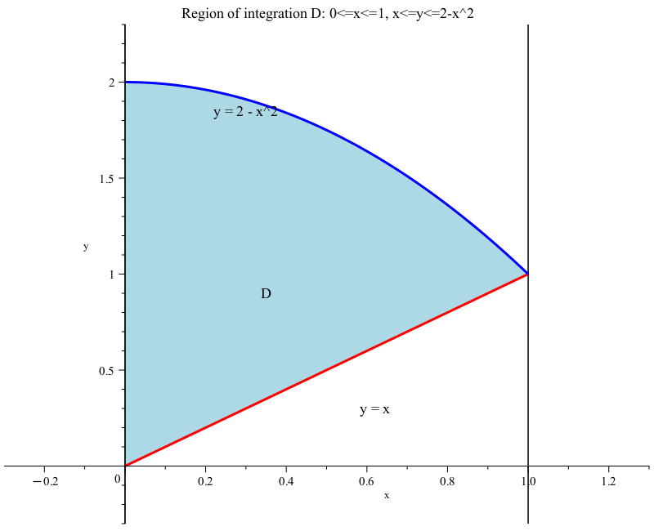
Рисунок 8 — Область интегрирования D (построение в Maple)
Область D ограничена прямыми x = 0, x = 1, y = x и параболой y = 2 − x²; штриховкой выделена фигура, по которой выполняется интегрирование.
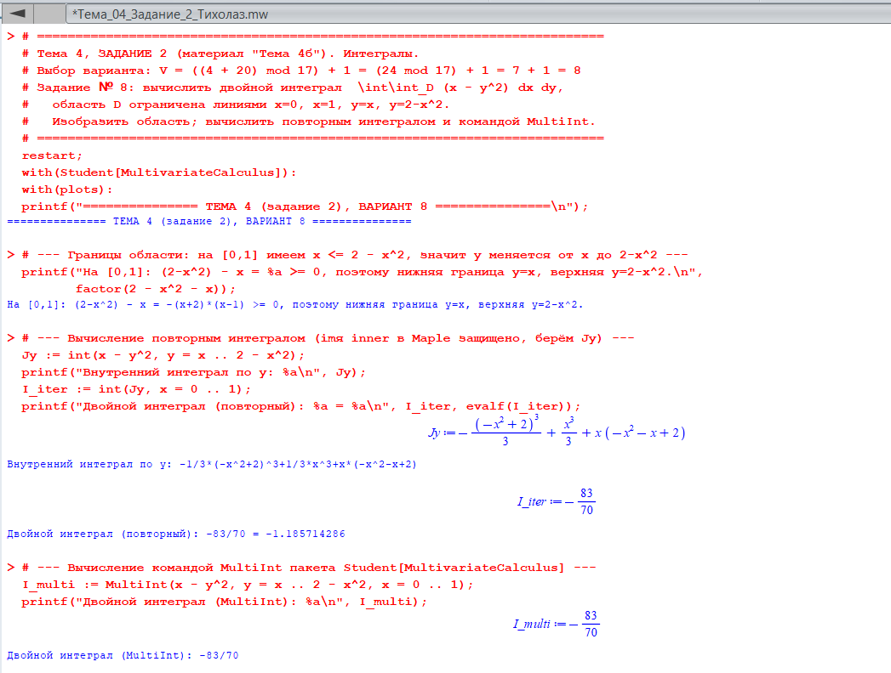
Рисунок 9 — Вычисление двойного интеграла в Maple (часть 1)
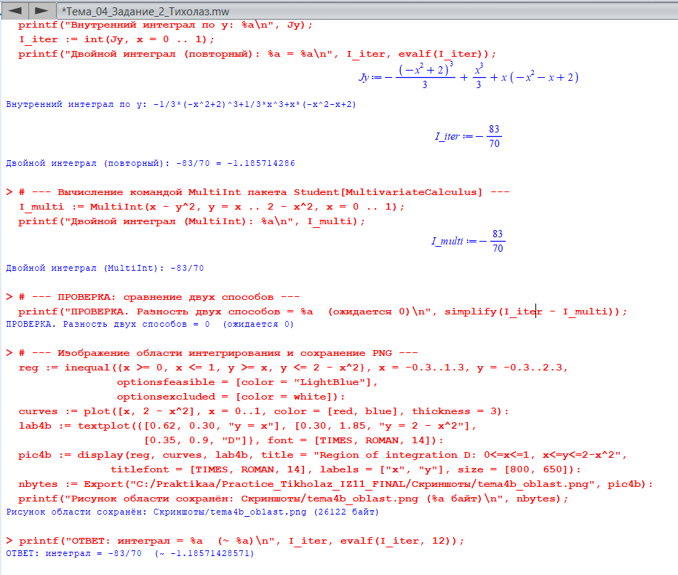
Рисунок 10 — Вычисление двойного интеграла в Maple (часть 2)
Снимки экрана подтверждают, что оба способа вычисления дают одно и то же значение −83⁄70.

Промпты и ответы искусственного интеллекта
Для запроса к системам искусственного интеллекта (Алиса, GigaChat, DeepSeek) составлены три содержательно различающихся промпта: первоначальный (независимый, без сообщения ответа Maple), уточнённый и проверочный. Первый промпт задавался всем трём системам независимо; уточнённый и проверочный применялись при необходимости — прежде всего там, где ответ системы расходился с эталоном. Реальные запросы выполнены обучающимся самостоятельно; полные ответы систем (снимки экрана) приведены в Приложении А.
Промпт 1 (первоначальный, независимый).
Реши следующую задачу: вычислить двойной интеграл (x − y²) по области D, ограниченной линиями x = 0, x = 1, y = x, y = 2 − x². Приведи последовательное математическое решение с промежуточными шагами. Укажи область допустимых значений, сохраняй точные (символьные) значения и не переходи к десятичным приближениям без необходимости. Проверь полученный ответ и отдельно запиши окончательный результат в точной и приближённой форме.
Промпт 2 (уточнённый).
Повтори решение задачи «вычислить двойной интеграл (x − y²) по области D, ограниченной линиями x = 0, x = 1, y = x, y = 2 − x²», используя точные символьные преобразования. Проверь, не были ли потеряны решения и не появились ли посторонние результаты. После получения ответа вычисли контрольную величину (невязку, подстановку или производную) и объясни, почему ответ является полным.
Промпт 3 (проверочный, применяется после самостоятельного ответа ИИ).
При решении задачи «вычислить двойной интеграл (x − y²) по области D, ограниченной линиями x = 0, x = 1, y = x, y = 2 − x²» в системе Maple получен результат −83/70 ≈ −1,185714, а в предыдущем ответе указан результат [ответ ИИ]. Не считай ни один из результатов заранее правильным. Повторно реши задачу независимо, проверь оба результата подстановкой и объясни причину расхождения, если оно есть.
Результаты опроса систем искусственного интеллекта.
Первоначальный промпт задан всем трём системам. Все три независимо получили значение двойного интеграла −83/70 ≈ −1,1857, правильно определив порядок и пределы интегрирования; результат совпал с эталоном Maple. Характерной для этой задачи ошибки с пределами интегрирования ни одна система не допустила.

Сравнение результатов
Таблица 5 — Сравнение результатов (второе задание)
Средство | Итоговый ответ | Проверка выполнена | Совпадение с Maple | Замечания
Maple | −83/70 ≈ −1,185714 | Да | — | Эталонный расчёт
Алиса | −83/70 ≈ −1,1857 | Да | Да | Верно с первой попытки
GigaChat | −83/70 ≈ −1,1857 | Да | Да | Верно с первой попытки
DeepSeek | −83/70 ≈ −1,1857 | Да | Да | Верно; показал промежуточные вычисления
В таблице 5 эталоном служит проверенный результат Maple.

Вывод по теме
По теме 4 выполнены два задания. Эталонные результаты Maple: в первом задании — частные производные fx = 1/(x²+1), fy = 1/(y²+1), fxx = −2x/(x²+1)², fyy = −2y/(y²+1)², fxy = fyx = 0, проверенные сведением функции к сумме arctg x + arctg y и равенством смешанных производных; во втором задании — двойной интеграл −83⁄70 ≈ −1,185714, полученный двумя способами (повторный интеграл и MultiInt) с нулевой разностью.
В обоих заданиях все три системы искусственного интеллекта (Алиса, GigaChat, DeepSeek) дали результаты, совпадающие с эталоном Maple, уже с первого промпта: частные производные были найдены и упрощены верно (DeepSeek дополнительно сослался на теорему о равенстве смешанных производных), а порядок и пределы интегрирования во втором задании определены правильно — характерной ошибки с пределами не возникло. Наиболее полезными элементами промптов оказались требование упростить результат и требование явно проверить ответ; тем не менее даже при полном совпадении результат ИИ следует проверять по Maple.

ВЫПОЛНЕНИЕ ЗАДАНИЯ ПО ТЕМЕ 5

Определение номера контрольного задания
Исходные данные для определения варианта:
— номер обучающегося по списку группы: L = 20;
— номер темы: T = 5;
— количество контрольных заданий в теме: N = 16.
Номер контрольного задания вычисляется по формуле
$$V = ((T + L) modN) + 1.$$
Подставляя исходные данные, получаем
$$V = ((5 + 20) mod 16) + 1 = (25 mod 16) + 1 = 9 + 1 = 10.$$
Таким образом, для выполнения выбрано контрольное задание № 10.

Условие задания
Решить матричное уравнение
$$AX = B,$$
где
$$A = \left(\begin{matrix}1 & 2 & -3 \\ 3 & 2 & -4 \\ 2 & -1 & 0\end{matrix}\right), B = \left(\begin{matrix}1 & -3 & 0 \\ 10 & 2 & 7 \\ 10 & 7 & 8\end{matrix}\right).$$

Решение в Maple
Матрицы заданы командой Matrix; решение найдено через обратную матрицу и командой LinearSolve, после чего выполнена проверка обратной подстановкой.
Использованные команды Maple приведены ниже.
restart; with(LinearAlgebra):
A := Matrix([[1, 2, -3], [3, 2, -4], [2, -1, 0]]);
B := Matrix([[1, -3, 0], [10, 2, 7], [10, 7, 8]]);
Determinant(A); # 1 (не равен 0 => решение единственно)
X := MatrixInverse(A) . B; # [[6,4,5],[2,1,2],[3,3,3]]
LinearSolve(A, B); # тот же результат
simplify(A . X - B); # нулевая матрица (проверка)
Результаты выполнения и проверка представлены далее.
Определитель матрицы A равен 1 (≠ 0), поэтому решение существует и единственно. Умножая уравнение слева на A⁻¹, получаем X = A⁻¹B:
$$X = A^{-1}B = \left(\begin{matrix}6 & 4 & 5 \\ 2 & 1 & 2 \\ 3 & 3 & 3\end{matrix}\right).$$
Тот же результат даёт команда LinearSolve. Проверка: произведение A·X − B равно нулевой матрице (норма невязки равна нулю), а оба способа дают совпадающие матрицы.
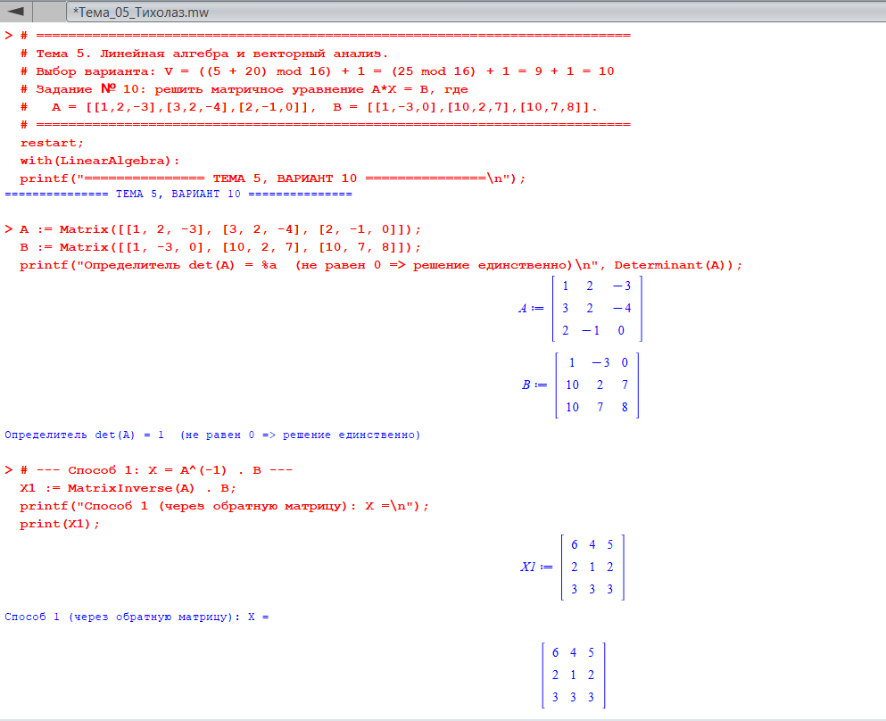
Рисунок 11 — Решение матричного уравнения в Maple (часть 1)
После рисунка приведён анализ результата, подтверждающий правильность выполненных вычислений и согласованность всех использованных способов проверки.
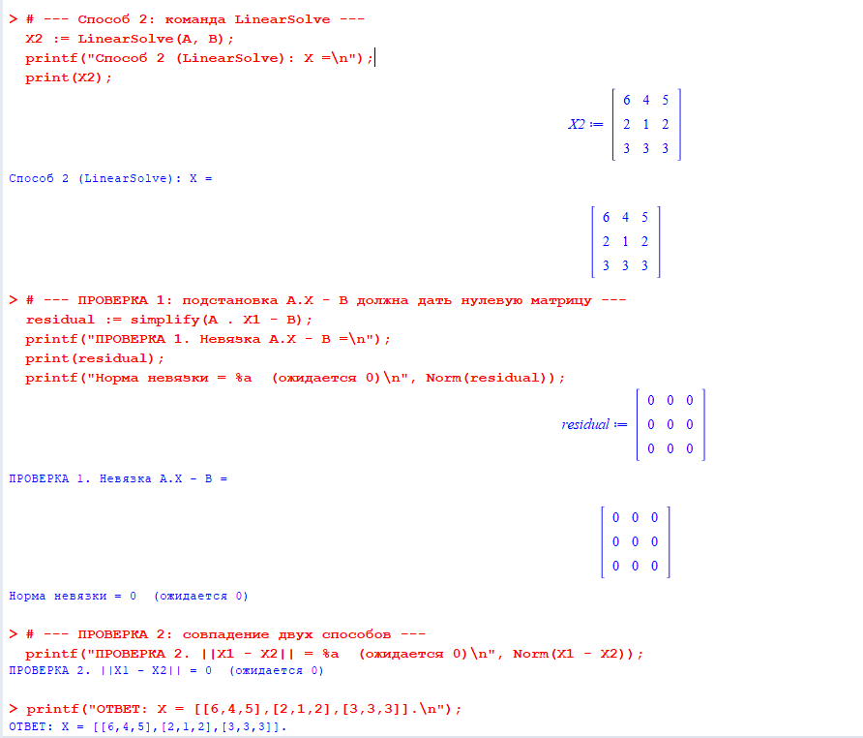
Рисунок 12 — Решение матричного уравнения в Maple (часть 2)
После рисунка приведён анализ результата, подтверждающий правильность выполненных вычислений и согласованность всех использованных способов проверки.

Составление промптов и результаты опроса ИИ
Для запроса к системам искусственного интеллекта (Алиса, GigaChat, DeepSeek) составлены три содержательно различающихся промпта: первоначальный (независимый, без сообщения ответа Maple), уточнённый и проверочный. Первый промпт задавался всем трём системам независимо; уточнённый и проверочный применялись при необходимости — прежде всего там, где ответ системы расходился с эталоном. Реальные запросы выполнены обучающимся самостоятельно; полные ответы систем (снимки экрана) приведены в Приложении А.
Промпт 1 (первоначальный, независимый).
Реши следующую задачу: решить матричное уравнение A·X = B, где A = [[1,2,−3],[3,2,−4],[2,−1,0]], B = [[1,−3,0],[10,2,7],[10,7,8]]. Приведи последовательное математическое решение с промежуточными шагами. Укажи область допустимых значений, сохраняй точные (символьные) значения и не переходи к десятичным приближениям без необходимости. Проверь полученный ответ и отдельно запиши окончательный результат в точной и приближённой форме.
Промпт 2 (уточнённый).
Повтори решение задачи «решить матричное уравнение A·X = B, где A = [[1,2,−3],[3,2,−4],[2,−1,0]], B = [[1,−3,0],[10,2,7],[10,7,8]]», используя точные символьные преобразования. Проверь, не были ли потеряны решения и не появились ли посторонние результаты. После получения ответа вычисли контрольную величину (невязку, подстановку или производную) и объясни, почему ответ является полным.
Промпт 3 (проверочный, применяется после самостоятельного ответа ИИ).
При решении задачи «решить матричное уравнение A·X = B, где A = [[1,2,−3],[3,2,−4],[2,−1,0]], B = [[1,−3,0],[10,2,7],[10,7,8]]» в системе Maple получен результат X = [[6,4,5],[2,1,2],[3,3,3]], а в предыдущем ответе указан результат [ответ ИИ]. Не считай ни один из результатов заранее правильным. Повторно реши задачу независимо, проверь оба результата подстановкой и объясни причину расхождения, если оно есть.
Результаты опроса систем искусственного интеллекта.
Первоначальный промпт задан всем трём системам. Все три независимо получили матрицу X = [[6, 4, 5], [2, 1, 2], [3, 3, 3]], совпадающую с Maple; порядок умножения (X = A⁻¹B) выдержан верно, ошибки с перестановкой множителей никто не допустил. DeepSeek дополнительно привёл обратную матрицу A⁻¹ и подтвердил решение подстановкой A·X = B.

Сравнение результатов
Таблица 6 — Сравнение результатов решения
Средство | Итоговый ответ | Проверка выполнена | Совпадение с Maple | Замечания
Maple | X = [[6,4,5],[2,1,2],[3,3,3]] | Да | — | Эталонный расчёт
Алиса | [[6,4,5],[2,1,2],[3,3,3]] | Да | Да | Верно с первой попытки
GigaChat | [[6,4,5],[2,1,2],[3,3,3]] | Да | Да | Верно с первой попытки
DeepSeek | [[6,4,5],[2,1,2],[3,3,3]] | Да | Да | Верно; привёл A⁻¹ и проверку A·X=B
В таблице 6 эталоном является проверенный результат Maple. Сравнение проведено не только визуально: проверено совпадение множества решений, учёт области допустимых значений, отсутствие посторонних корней, совпадение точных и численных значений с заданной точностью.

Вывод по теме
Эталонный результат Maple — матрица X = [[6, 4, 5], [2, 1, 2], [3, 3, 3]], полученная двумя способами (через обратную матрицу и командой LinearSolve) и подтверждённая обратной подстановкой A·X − B = 0. Все три системы искусственного интеллекта дали ту же матрицу X верно с первого промпта, выдержав правильный порядок умножения X = A⁻¹B (DeepSeek дополнительно привёл обратную матрицу и проверку A·X = B). Для матричных задач полезнейшим элементом промпта является требование выполнить проверку произведением A·X и сравнить результат с B, поскольку это исключает арифметические ошибки при обращении матрицы и путаницу с порядком множителей.

ВЫПОЛНЕНИЕ ЗАДАНИЯ ПО ТЕМЕ 6

Определение номера контрольного задания
Исходные данные для определения варианта:
— номер обучающегося по списку группы: L = 20;
— номер темы: T = 6;
— количество контрольных заданий в теме: N = 14.
Номер контрольного задания вычисляется по формуле
$$V = ((T + L) modN) + 1.$$
Подставляя исходные данные, получаем
$$V = ((6 + 20) mod 14) + 1 = (26 mod 14) + 1 = 12 + 1 = 13.$$
Таким образом, для выполнения выбрано контрольное задание № 13.

Условие задания
Вывести список тех чисел от 1 до 100, которые являются полными квадратами. Использовать команду select и функцию issqr.

Решение в Maple
Список полных квадратов получен командой select с функцией issqr; результат проверен независимым построением множества k² и циклом for с условным оператором.
Использованные команды Maple приведены ниже.
restart;
squares := select(issqr, [seq(n, n = 1 .. 100)]);
# [1, 4, 9, 16, 25, 36, 49, 64, 81, 100]
nops(squares); # 10
# Проверка циклом:
res := []:
for n from 1 to 100 do
if issqr(n) then res := [op(res), n]; end if;
end do:
Результаты выполнения и проверка представлены далее.
Команда select(issqr, [seq(n, n = 1..100)]) отбирает полные квадраты; результат:
$$[1, 4, 9, 16, 25, 36, 49, 64, 81, 100],$$
всего 10 чисел. Проверка выполнена двумя независимыми способами: сравнением с множеством {k² : k = 1..10} (множества совпали) и построением того же списка в цикле for с условным оператором if (результаты совпали).
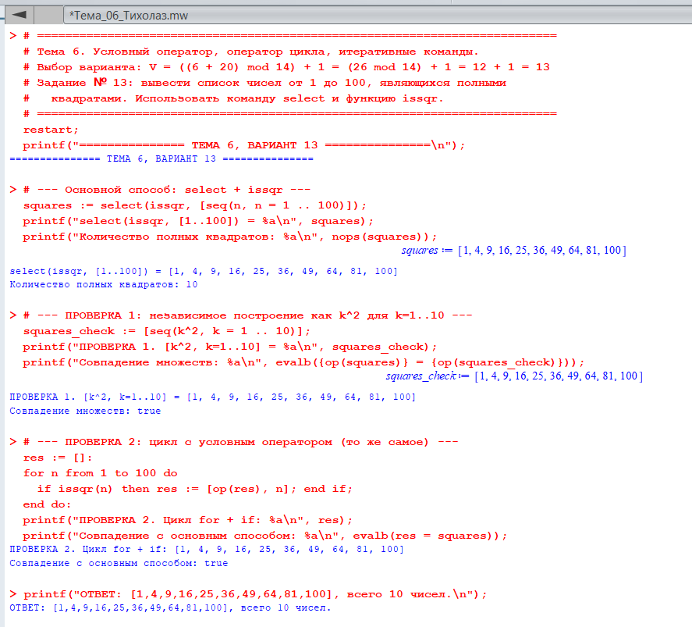
Рисунок 13 — Результаты выполнения задания темы 6 в Maple
После рисунка приведён анализ результата, подтверждающий правильность выполненных вычислений и согласованность всех использованных способов проверки.

Составление промптов и результаты опроса ИИ
Для запроса к системам искусственного интеллекта (Алиса, GigaChat, DeepSeek) составлены три содержательно различающихся промпта: первоначальный (независимый, без сообщения ответа Maple), уточнённый и проверочный. Первый промпт задавался всем трём системам независимо; уточнённый и проверочный применялись при необходимости — прежде всего там, где ответ системы расходился с эталоном. Реальные запросы выполнены обучающимся самостоятельно; полные ответы систем (снимки экрана) приведены в Приложении А.
Промпт 1 (первоначальный, независимый).
Реши следующую задачу: вывести список чисел от 1 до 100, являющихся полными квадратами, с помощью команд select и issqr. Приведи последовательное математическое решение с промежуточными шагами. Укажи область допустимых значений, сохраняй точные (символьные) значения и не переходи к десятичным приближениям без необходимости. Проверь полученный ответ и отдельно запиши окончательный результат в точной и приближённой форме.
Промпт 2 (уточнённый).
Повтори решение задачи «вывести список чисел от 1 до 100, являющихся полными квадратами, с помощью команд select и issqr», используя точные символьные преобразования. Проверь, не были ли потеряны решения и не появились ли посторонние результаты. После получения ответа вычисли контрольную величину (невязку, подстановку или производную) и объясни, почему ответ является полным.
Промпт 3 (проверочный, применяется после самостоятельного ответа ИИ).
При решении задачи «вывести список чисел от 1 до 100, являющихся полными квадратами, с помощью команд select и issqr» в системе Maple получен результат [1,4,9,16,25,36,49,64,81,100], всего 10 чисел, а в предыдущем ответе указан результат [ответ ИИ]. Не считай ни один из результатов заранее правильным. Повторно реши задачу независимо, проверь оба результата подстановкой и объясни причину расхождения, если оно есть.
Результаты опроса систем искусственного интеллекта.
Первоначальный промпт задан всем трём системам. Все три вернули список [1, 4, 9, 16, 25, 36, 49, 64, 81, 100] из десяти полных квадратов, совпадающий с Maple; Алиса и DeepSeek дополнительно привели корректный код Maple с командами select и issqr. Расхождений нет.

Сравнение результатов
Таблица 7 — Сравнение результатов решения
Средство | Итоговый ответ | Проверка выполнена | Совпадение с Maple | Замечания
Maple | [1, 4, 9, 16, 25, 36, 49, 64, 81, 100] | Да | — | Эталонный расчёт
Алиса | [1,4,9,…,81,100] (10 чисел) | Да | Да | Верно; привела код Maple
GigaChat | [1,4,9,…,81,100] (10 чисел) | Да | Да | Верно с первой попытки
DeepSeek | [1,4,9,…,81,100] (10 чисел) | Да | Да | Верно; привёл код Maple
В таблице 7 эталоном является проверенный результат Maple. Сравнение проведено не только визуально: проверено совпадение множества решений, учёт области допустимых значений, отсутствие посторонних корней, совпадение точных и численных значений с заданной точностью.

Вывод по теме
Эталонный результат Maple — список из десяти полных квадратов [1, 4, 9, 16, 25, 36, 49, 64, 81, 100], подтверждённый двумя способами (функцией select и явным циклом), а также сравнением с множеством k². Все три системы искусственного интеллекта вернули тот же список верно с первого промпта, а Алиса и DeepSeek привели и корректный код Maple с командами select и issqr. Для задач на программирование ключевым элементом промпта является требование использовать конкретные команды (select, issqr) и показать промежуточный результат, чтобы можно было проверить корректность алгоритма.

ВЫПОЛНЕНИЕ ЗАДАНИЯ ПО ТЕМЕ 7

Определение номера контрольного задания
Исходные данные для определения варианта:
— номер обучающегося по списку группы: L = 20;
— номер темы: T = 7;
— количество контрольных заданий в теме: N = 11.
Номер контрольного задания вычисляется по формуле
$$V = ((T + L) modN) + 1.$$
Подставляя исходные данные, получаем
$$V = ((7 + 20) mod 11) + 1 = (27 mod 11) + 1 = 5 + 1 = 6.$$
Таким образом, для выполнения выбрано контрольное задание № 6.

Условие задания
Написать рекурсивную процедуру myfactorial(n), вычисляющую n! для любого неотрицательного целого n (тип nonnegint) без использования знака факториала. При несоответствии типа аргумента процедура должна выводить сообщение о том, что число не является натуральным, и возвращать само число. Рекуррентная формула:
$$n! = 1 приn = 0; n! = (n - 1)! · nприn ≥ 1.$$

Решение в Maple
Рекурсивная процедура myfactorial реализует рекуррентную формулу факториала с декларацией типа nonnegint; результат сверен со встроенной функцией n!.
Использованные команды Maple приведены ниже.
restart;
myfactorial := proc(n::nonnegint)
if n = 0 then
return 1;
else
return myfactorial(n - 1) * n;
end if;
end proc:
myfactorial(5); # 120
myfactorial(10); # 3628800
seq(myfactorial(n) - n!, n = 0 .. 12); # все разности равны 0
Результаты выполнения и проверка представлены далее.
Процедура реализована рекурсивно с декларацией типа nonnegint. Результаты: myfactorial(5) = 120, myfactorial(10) = 3 628 800; при некорректном аргументе (например, −3 или 4.5) выводится сообщение и возвращается само число.
Проверка. Разности myfactorial(n) − n! для всех n = 0..12 равны нулю, то есть процедура полностью совпадает со встроенным факториалом.
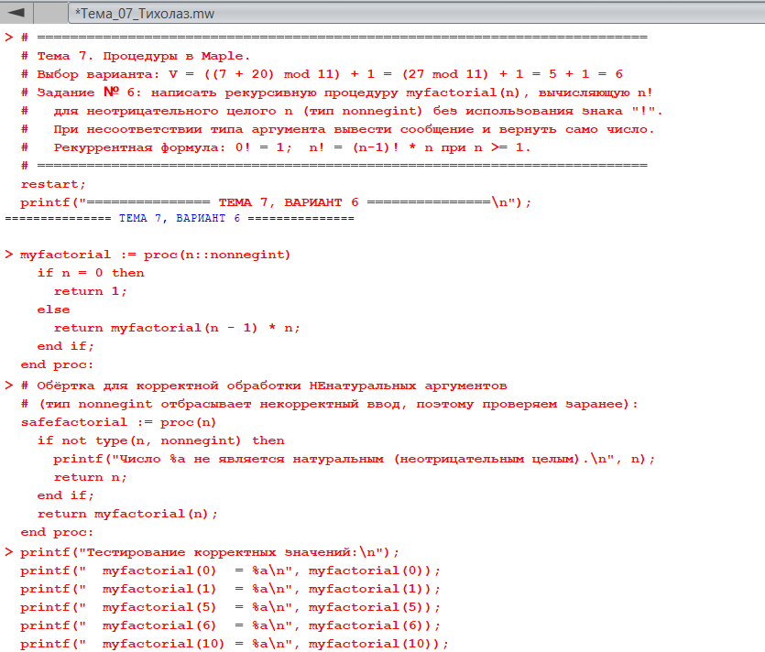
Рисунок 14 — Работа процедуры myfactorial в Maple (часть 1)
После рисунка приведён анализ результата, подтверждающий правильность выполненных вычислений и согласованность всех использованных способов проверки.
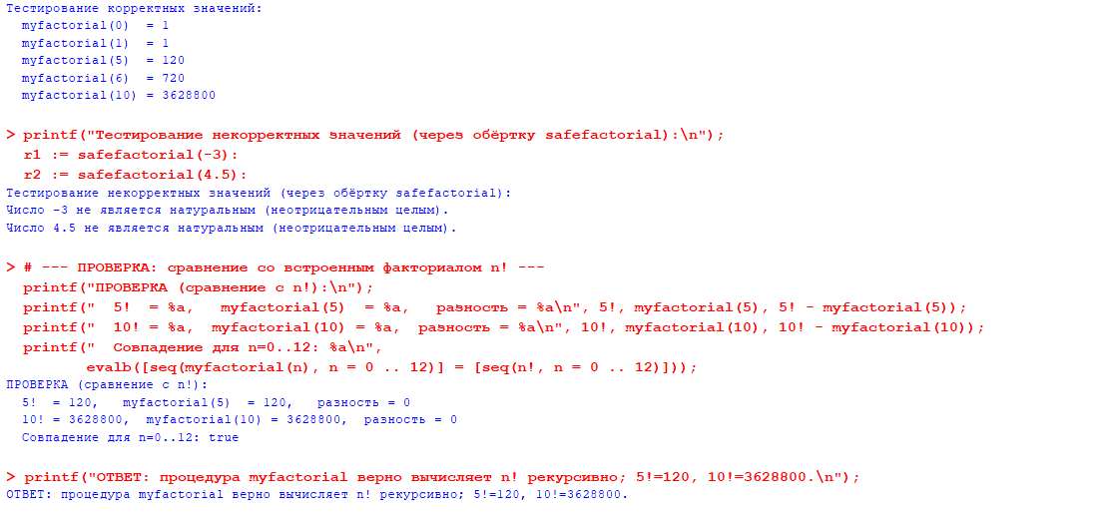
Рисунок 15 — Работа процедуры myfactorial в Maple (часть 2)
После рисунка приведён анализ результата, подтверждающий правильность выполненных вычислений и согласованность всех использованных способов проверки.

Составление промптов и результаты опроса ИИ
Для запроса к системам искусственного интеллекта (Алиса, GigaChat, DeepSeek) составлены три содержательно различающихся промпта: первоначальный (независимый, без сообщения ответа Maple), уточнённый и проверочный. Первый промпт задавался всем трём системам независимо; уточнённый и проверочный применялись при необходимости — прежде всего там, где ответ системы расходился с эталоном. Реальные запросы выполнены обучающимся самостоятельно; полные ответы систем (снимки экрана) приведены в Приложении А.
Промпт 1 (первоначальный, независимый).
Реши следующую задачу: написать рекурсивную процедуру myfactorial(n), вычисляющую n! для неотрицательного целого n без знака факториала. Приведи последовательное математическое решение с промежуточными шагами. Укажи область допустимых значений, сохраняй точные (символьные) значения и не переходи к десятичным приближениям без необходимости. Проверь полученный ответ и отдельно запиши окончательный результат в точной и приближённой форме.
Промпт 2 (уточнённый).
Повтори решение задачи «написать рекурсивную процедуру myfactorial(n), вычисляющую n! для неотрицательного целого n без знака факториала», используя точные символьные преобразования. Проверь, не были ли потеряны решения и не появились ли посторонние результаты. После получения ответа вычисли контрольную величину (невязку, подстановку или производную) и объясни, почему ответ является полным.
Промпт 3 (проверочный, применяется после самостоятельного ответа ИИ).
При решении задачи «написать рекурсивную процедуру myfactorial(n), вычисляющую n! для неотрицательного целого n без знака факториала» в системе Maple получен результат 5! = 120, 10! = 3 628 800, а в предыдущем ответе указан результат [ответ ИИ]. Не считай ни один из результатов заранее правильным. Повторно реши задачу независимо, проверь оба результата подстановкой и объясни причину расхождения, если оно есть.
Результаты опроса систем искусственного интеллекта.
Первоначальный промпт задан всем трём системам. Все три реализовали рекурсивную процедуру myfactorial с декларацией типа nonnegint и обработкой некорректного аргумента; получены значения 5! = 120 и 10! = 3 628 800, совпадающие со встроенным факториалом. Ни одна система не использовала запрещённый знак «!» и не подменила рекурсию циклом.

Сравнение результатов
Таблица 8 — Сравнение результатов решения
Средство | Итоговый ответ | Проверка выполнена | Совпадение с Maple | Замечания
Maple | myfactorial: 5! = 120, 10! = 3 628 800 | Да | — | Эталонный расчёт
Алиса | 5! = 120 (10! аналогично) | Да | Да | Верно с первой попытки
GigaChat | 5!=120; 10!=3 628 800 | Да | Да | Верно; проверила обработку ошибки (−3)
DeepSeek | 5!=120; 10!=3 628 800 | Да | Да | Верно; рекурсия, тип nonnegint, обработка ошибок
В таблице 8 эталоном является проверенный результат Maple. Сравнение проведено не только визуально: проверено совпадение множества решений, учёт области допустимых значений, отсутствие посторонних корней, совпадение точных и численных значений с заданной точностью.

Вывод по теме
Эталонный результат Maple — корректно работающая рекурсивная процедура myfactorial: myfactorial(5) = 120, myfactorial(10) = 3 628 800; совпадение со встроенным факториалом n! проверено для n = 0..12 (все разности нулевые), обработка некорректных аргументов реализована. Все три системы искусственного интеллекта реализовали именно рекурсивную процедуру с типом nonnegint и обработкой ошибок, получив 5! = 120 и 10! = 3 628 800; никто не подменил рекурсию циклом и не использовал запрещённый знак «!». Для задач на процедуры важнейшим элементом промпта является требование объявить тип аргумента и предусмотреть обработку ошибок, а также сверить результат со встроенной функцией.

ЗАКЛЮЧЕНИЕ
В ходе практики выполнены задания по семи темам курса решения математических задач в системе Maple, причём в теме 4 выполнены два задания. Освоены преобразование выражений (тема 1), численное решение уравнений (тема 2), построение графиков (тема 3), дифференцирование и интегрирование функций (тема 4), линейная алгебра (тема 5), операторы цикла и итеративные команды (тема 6), процедуры (тема 7). Дополнительно выполнено задание по типам и структурам данных (тема 2а, Приложение Б).
Для каждого задания номер варианта определён по формуле V = ((T + L) mod N) + 1 при L = 20. Все вычисления проведены в Maple 2026 с обязательной проверкой результата: подстановкой найденных корней, сравнением нескольких способов решения, вычислением невязки, сравнением со встроенными функциями. Восемь основных заданий и одно дополнительное дали математически корректные, независимо проверенные результаты (π⁄4; x ≈ 0,2133086343; асимптоты y = x и y = x + 2π; частные производные функции арктангенса; двойной интеграл −83⁄70; матрица X = [[6, 4, 5], [2, 1, 2], [3, 3, 3]]; список из десяти полных квадратов; корректная рекурсивная процедура факториала).
По каждому заданию составлено три содержательно различающихся промпта (первоначальный, уточнённый и проверочный) и выполнены реальные запросы к трём системам искусственного интеллекта — Алисе, GigaChat и DeepSeek. Из 24 первых ответов (восемь заданий на три системы) 23 сразу совпали с результатом Maple. Единственная ошибка — приближённый корень x ≈ 0,2158 у Алисы в задании темы 2 — была исправлена уточнённым промптом с требованием проверки подстановкой (получено x ≈ 0,2132). Ещё один случай — DeepSeek в задании темы 3 перепутал подписи точек максимума и минимума при верно найденных асимптотах — не затронул предмета задания. Все ответы, включая ошибочные, сохранены (снимки экрана в Приложении А) и проанализированы; ответы не выдуманы, что соответствует требованию достоверности и самостоятельности.
Практика показала, что результаты Maple являются надёжным эталоном благодаря возможности символьной проверки. Современные системы искусственного интеллекта в большинстве заданий дали математически верные ответы, однако, как показал случай с Алисой, без явного требования проверки система способна выдать неточное приближение, а при верном основном результате — допустить сопутствующую ошибку (путаницу экстремумов). Наиболее эффективными приёмами уточнения промптов оказались требования сохранять точные значения, указывать область допустимых значений и обязательно проверять ответ подстановкой или невязкой. Таким образом, ответы искусственного интеллекта необходимо проверять независимыми средствами. В результате работы получены навыки решения математических задач в Maple, оформления технического отчёта средствами стилей Microsoft Word и критической оценки ответов систем искусственного интеллекта.

СПИСОК ИСПОЛЬЗОВАННЫХ ИСТОЧНИКОВ
1. Савотченко С. Е., Кузьмичева Т. Г. Методы решения математических задач в Maple: учебное пособие. — Белгород: Изд-во «Белаудит», 2001. — 116 с.
2. Дьяконов В. П. Maple 9.5/10 в математике, физике и образовании. — М.: СОЛОН-Пресс, 2006. — 720 с.
3. Кирсанов М. Н. Maple и Maplet. Решения задач механики: учебное пособие. — СПб.: Лань, 2012. — 512 с.
4. Матросов А. В. Maple 6. Решение задач высшей математики и механики. — СПб.: БХВ-Петербург, 2001. — 528 с.
5. Официальная справочная система Maple. Maplesoft. — URL: https://www.maplesoft.com/support/help/ (дата обращения: 03.07.2026).
6. Приложение № 9 к Положению о выпускной квалификационной работе ФГБОУ ВО «ГУМРФ имени адмирала С. О. Макарова»: требования к оформлению текстовых документов.
7. ГОСТ 7.32—2017. Система стандартов по информации, библиотечному и издательскому делу. Отчёт о научно-исследовательской работе. Структура и правила оформления.

ПРИЛОЖЕНИЕ А
Полные ответы систем искусственного интеллекта (снимки экрана)
В настоящем приложении приведены снимки экрана реальных ответов систем искусственного интеллекта (Алиса, GigaChat, DeepSeek), полученных по промптам из основного текста. Показаны итоговые ответы по первоначальному (независимому) промпту; для задания темы 2 дополнительно приведён ответ Алисы по уточнённому промпту, демонстрирующий исправление ошибочного приближения. Полный набор снимков, включая уточняющие и проверочные промпты по всем заданиям, хранится в папке «Дополнительные_материалы/Ответы_ИИ».
Задание 1 (тема 1). Вычисление arctg 3 − arcsin(√5⁄5)
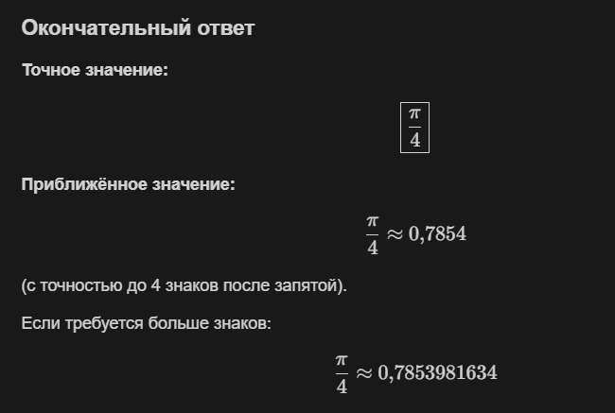
Рисунок 16 — Ответ Алисы (промпт 1)

Рисунок 17 — Ответ GigaChat (промпт 1)

Рисунок 18 — Ответ DeepSeek (промпт 1)
Задание 2 (тема 2). Численное решение eˣ = 2(1 − x)²
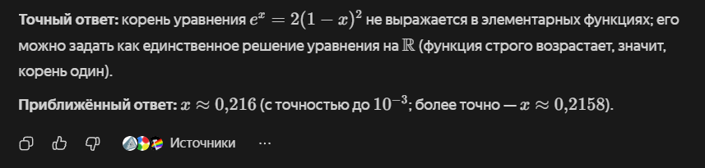
Рисунок 19 — Ответ Алисы (промпт 1): x ≈ 0,2158 — неверное приближение
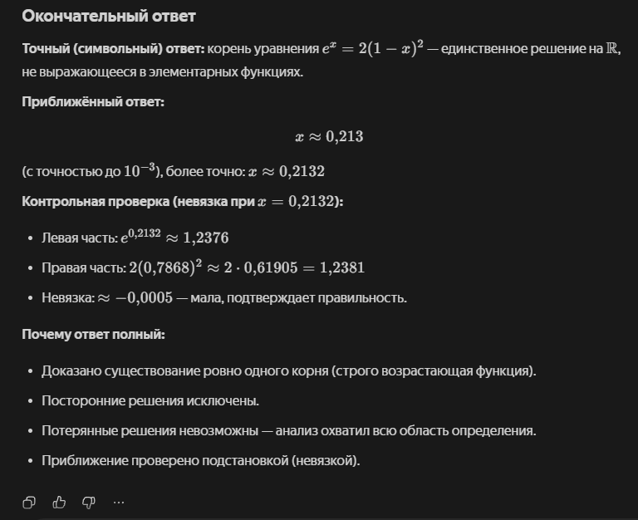
Рисунок 20 — Ответ Алисы (промпт 2): исправлено до x ≈ 0,2132 с проверкой невязкой

Рисунок 21 — Ответ GigaChat (промпт 1): x ≈ 0,21323
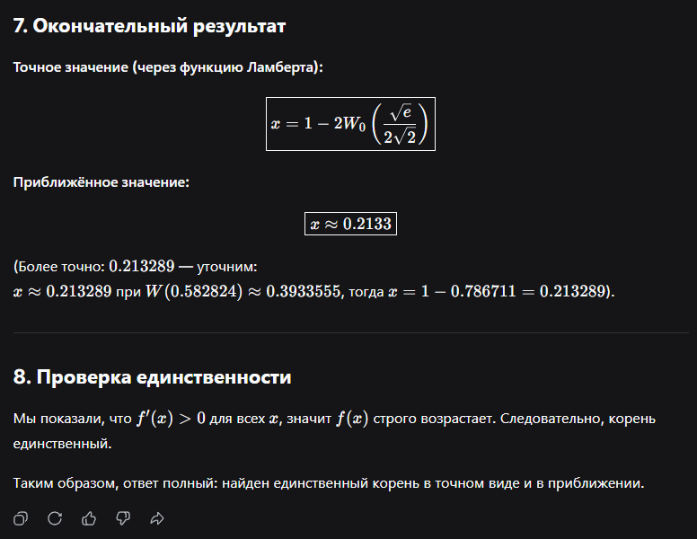
Рисунок 22 — Ответ DeepSeek (промпт 1): x ≈ 0,2133, форма Ламберта
Задание 3 (тема 3). График y = x + 2·arcctg x и его асимптоты
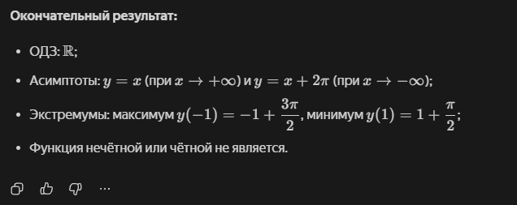
Рисунок 23 — Ответ Алисы (промпт 1)
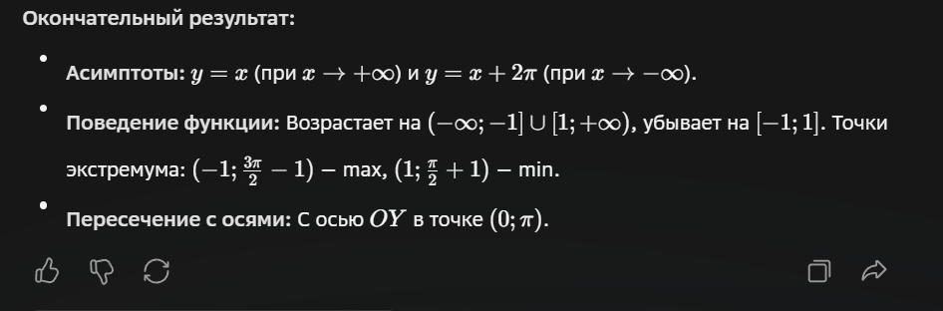
Рисунок 24 — Ответ GigaChat (промпт 1)
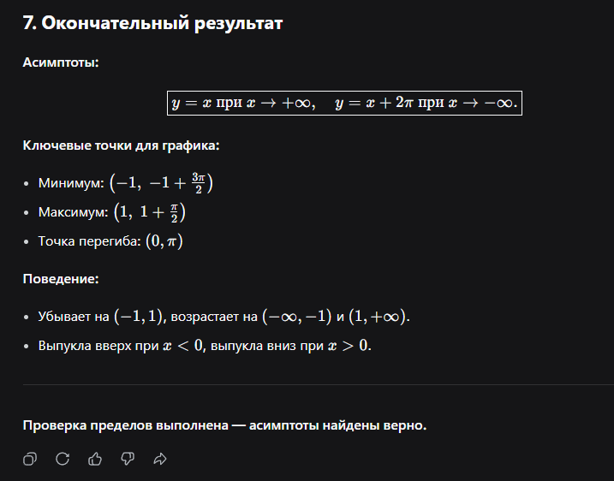
Рисунок 25 — Ответ DeepSeek (промпт 1): асимптоты верно, подписи экстремумов перепутаны
Задание 4-1 (тема 4). Частные производные arctg((x + y)/(1 − xy))
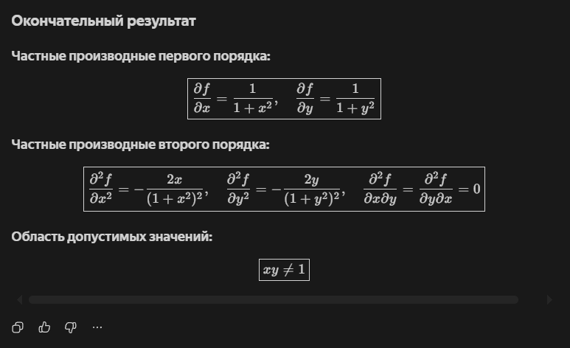
Рисунок 26 — Ответ Алисы (промпт 1)
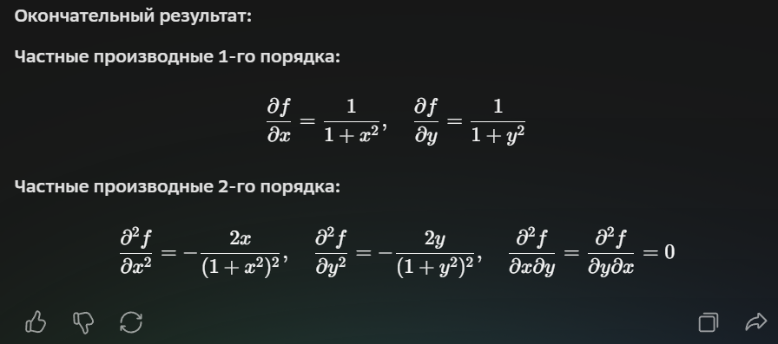
Рисунок 27 — Ответ GigaChat (промпт 1)
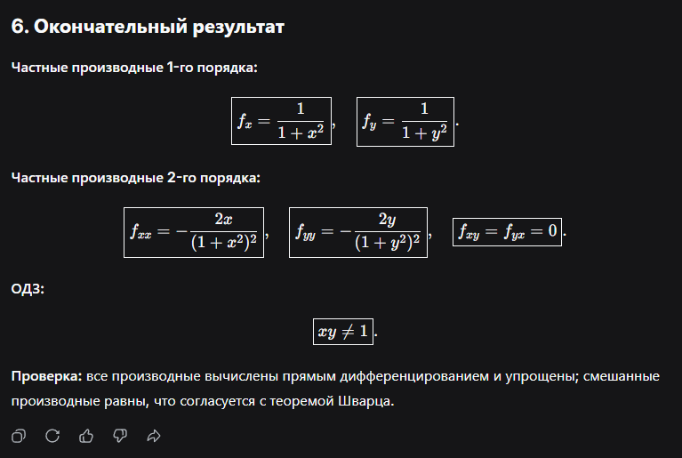
Рисунок 28 — Ответ DeepSeek (промпт 1)
Задание 4-2 (тема 4). Двойной интеграл (x − y²) по области D
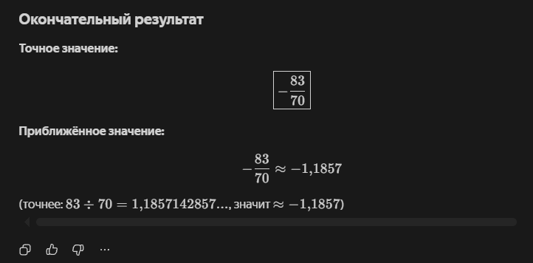
Рисунок 29 — Ответ Алисы (промпт 1)

Рисунок 30 — Ответ GigaChat (промпт 1)
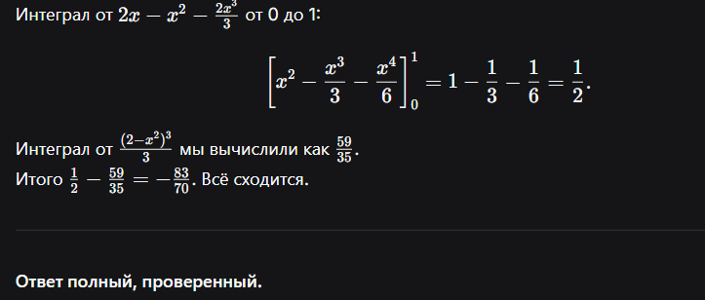
Рисунок 31 — Ответ DeepSeek (промпт 1)
Задание 5 (тема 5). Матричное уравнение A·X = B
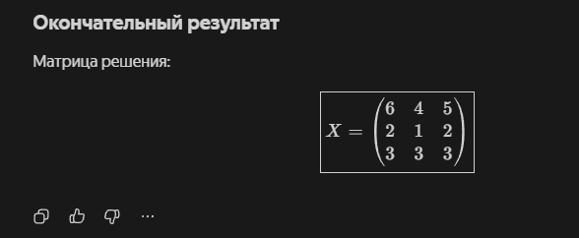
Рисунок 32 — Ответ Алисы (промпт 1)

Рисунок 33 — Ответ GigaChat (промпт 1)
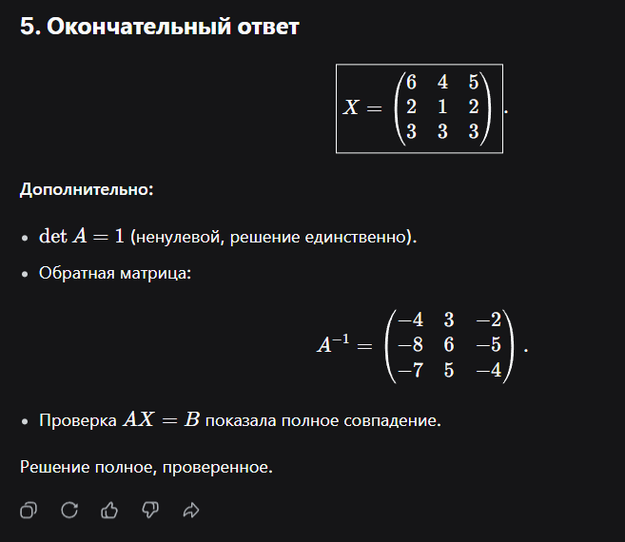
Рисунок 34 — Ответ DeepSeek (промпт 1): приведены X, A⁻¹ и проверка A·X = B
Задание 6 (тема 6). Полные квадраты от 1 до 100
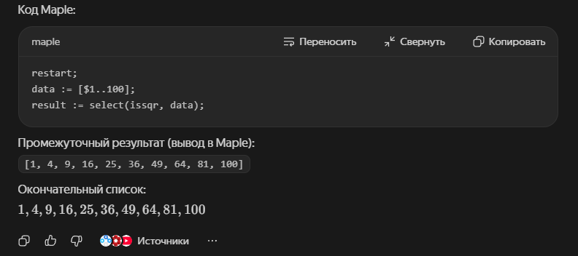
Рисунок 35 — Ответ Алисы (промпт 1)

Рисунок 36 — Ответ GigaChat (промпт 1)
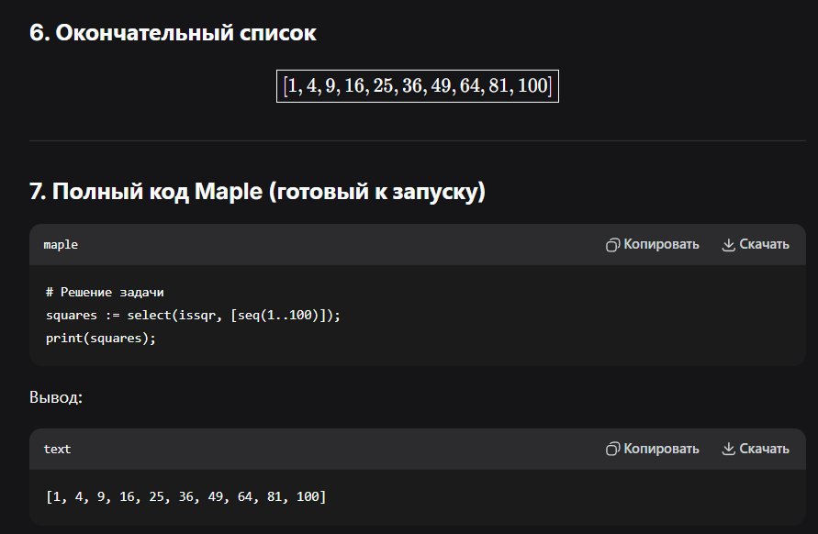
Рисунок 37 — Ответ DeepSeek (промпт 1)
Задание 7 (тема 7). Рекурсивная процедура myfactorial

Рисунок 38 — Ответ Алисы (промпт 1)
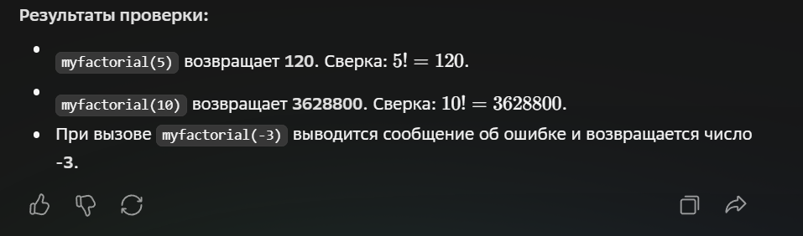
Рисунок 39 — Ответ GigaChat (промпт 1)
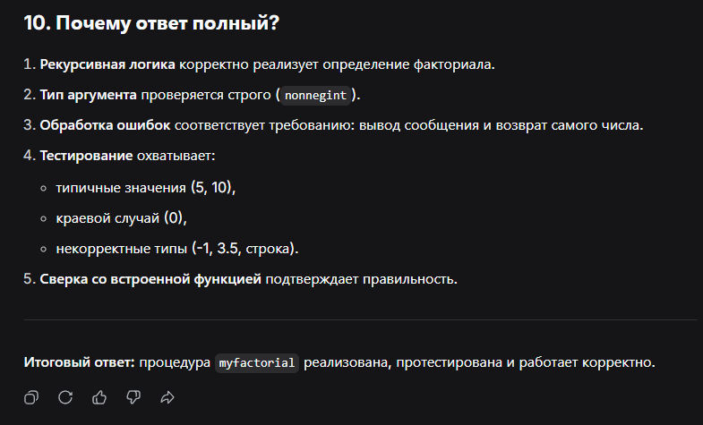
Рисунок 40 — Ответ DeepSeek (промпт 1)
Приведённые снимки подтверждают, что ответы систем искусственного интеллекта получены реально и сопоставлены с эталоном Maple в таблицах сравнения соответствующих разделов. Ошибочные ответы (приближение Алисы в задании темы 2) сохранены и разобраны наравне с верными, что соответствует требованию достоверности.

ПРИЛОЖЕНИЕ Б
Дополнительное задание по теме 2а (типы и структуры данных)
Для полноты работы дополнительно выполнено контрольное задание по материалу «Тема 2а». Номер варианта определён по той же формуле при T = 2, N = 8:
$$V = ((2 + 20) mod 8) + 1 = (22 mod 8) + 1 = 6 + 1 = 7.$$
Условие задания
Вычислить количество букв в каждом слове предложения «Programming is an extremely useful skill» и отсортировать слова по длине. Найти основу (stem) каждого слова.
Решение в Maple
restart; with(StringTools):
sentence := "Programming is an extremely useful skill":
words := Split(sentence, " ");
map(length, words); # [11, 2, 2, 9, 6, 5]
sort(words, (a, b) -> length(a) < length(b));
# ["an", "is", "skill", "useful", "extremely", "Programming"]
map(Stem, words); # ["program", "is", "an", "extrem", "us", "skill"]
Результаты: длины слов [11, 2, 2, 9, 6, 5]; слова, отсортированные по возрастанию длины, — ["an", "is", "skill", "useful", "extremely", "Programming"]; основы слов — ["program", "is", "an", "extrem", "us", "skill"]. Проверка: сумма длин слов равна 35 и совпадает с длиной предложения без пробелов.
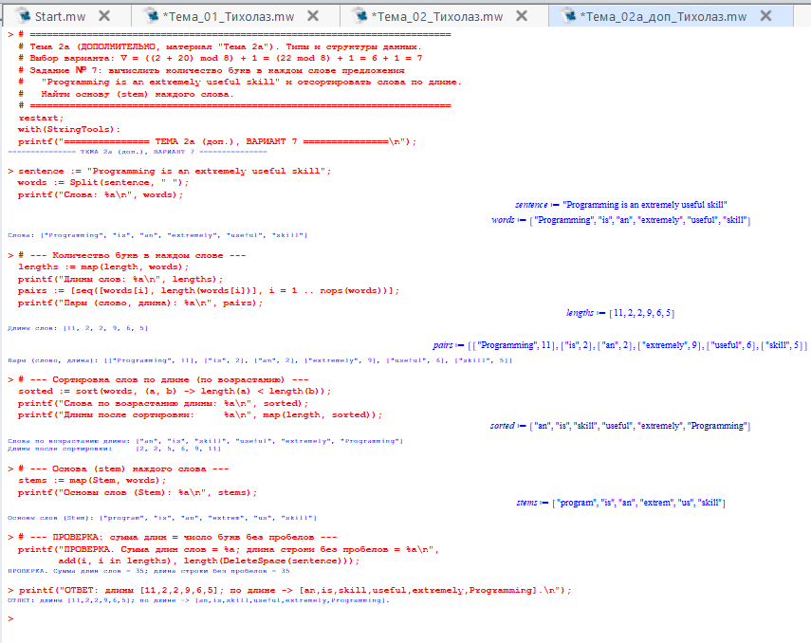
Рисунок 41 — Результаты выполнения дополнительного задания темы 2а в Maple
Листинг подтверждает корректность подсчёта длин, сортировки слов и выделения основ.

